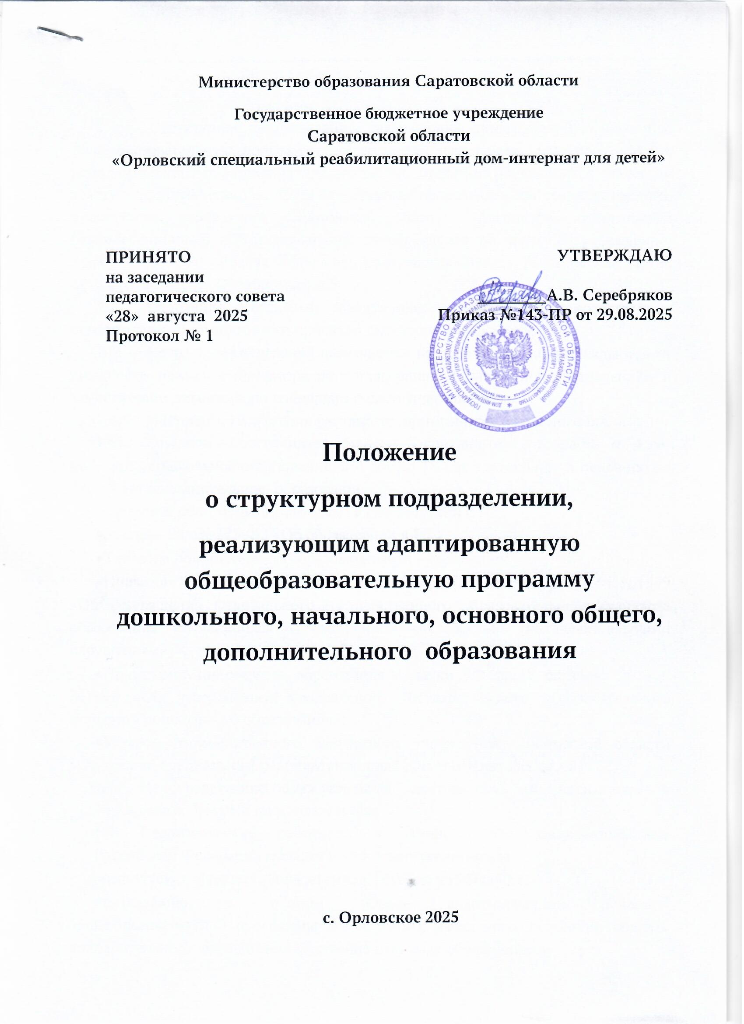

- Общие положения

  - Структурное подразделение, реализующее адаптированную основную общеобразовательную программу дошкольного, начального, основного общего, дополнительного образования для умственно отсталых обучающихся (далее по тексту – подразделение) является структурным подразделением государственного бюджетного учреждения Саратовской области «Орловский специальный реабилитационный дом-интернат для детей» (далее по тексту – учреждение) Адрес: 413070, Российская Федерация, Саратовская область, Марксовский район, село Орловское, ул. Октябрьская, д.5
  - Отделение возглавляет заведующий, назначаемый на должность и освобождаемый от должности приказом директора учреждения.
  - Сотрудники отделения назначаются на должность и освобождаются от должности приказом директора по согласованию с заведующим отделением и заместителем директора по социально-педагогической работе.
  - Настоящее Положение регулирует деятельность подразделения.
  - Отделение обеспечивает обучение воспитанников в возрасте от 4 лет до 8 лет - дошкольное образование, с 8 лет до 18 лет - начальное и основное , с 7до 18 лет дополнительное образование.
Настоящее положение разработано в соответствии с :
- Законом РФ №273-ФЗ «Об образовании в РФ»,
- Типовым положением об образовательном учреждении;
- Приказом Министерства образования и науки РФ от 19 декабря 2014 г. №1599 «Об утверждении федерального государственного образовательного стандарта образования обучающихся с умственной отсталостью (интеллектуальными нарушениями)»;
- Приказом Министерства образования и науки РФ от 17 октября 2013 г. №1155 «Об утверждении федерального государственного образовательного стандарта дошкольного образования»;
- Уставом государственного бюджетного учреждения Саратовской области «Орловский специальный реабилитационный дом-интернат для детей»
1.7. Непосредственно-образовательная деятельность и воспитание в учреждении ведутся на русском языке
1.8. Педагогические работники в установленном законодательством Российской Федерации порядке несут ответственность за:
- выполнение функций, определенных уставом учреждения;
- реализацию в полном объеме адаптированной основной общеобразовательной программы дошкольного, начального, основного общего, дополнительного образования умственно отсталых обучающихся;
- Качество реализуемых образовательных программ;
- Соответствие применяемых форм, методов, средств и приемов организации образовательного процесса возрастным, прихофизическим особенностям, склонностям, способностям, интересам и потребностям детей;
- Жизнь и здоровье детей во время образовательного процесса.
1.9. Право на ведение образовательной деятельности, установленное законодательством РФ, возникает с момента выдачи лицензии на образовательную деятельность государственному бюджетному учреждению Саратовской области «Орловский специальный реабилитационный дом-интернат для детей» с приложением на право реализации дошкольного, начального, основного общего, дополнительного образования.
1.10. Педагоги проходят аттестацию в соответствии с Федеральным Законом Российской Федерации «Об образовании».
1.11. Подразделение осуществляет свою деятельность во взаимодействии с другими структурными подразделениями учреждения, а также органами и учреждениями образования, здравоохранения, внутренних дел, общественными и другими организациями.

- Цели и задачи
2.1. Подразделение создается с целью создания благоприятной социальной ситуации обучения и развития умственно отсталых детей с ограниченными возможностями здоровья в соответствии с их возрастными и индивидуальными особенностями, особыми образовательными потребностями;
2.2. Подразделение создается для выполнения следующих задач:
- Обеспечение государством равенства возможностей для каждого обучающегося с ограниченными возможностями здоровья и создания оптимальных специальных условий для получения качественного дошкольного, начального, основного общего, дополнительного образования;
- Обеспечение государственных гарантий получения дошкольного, начального, основного общего, дополнительного образования обучающимися с умственной отсталостью, с различными нарушениями психофизического развития;
- Обеспечение государственных гарантий реализации заданных Стандартом дифференцированных уровней и вариантов дошкольного, начального, основного общего, дополнительного образования обучающихся с ограниченными возможностями здоровья;
- Обеспечение единства образовательного пространства Российской Федерации относительно дошкольного, начального, основного общего, дополнительного образования обучающихся с ограниченными возможностями здоровья;
- Обеспечение равных возможностей социального развития и освоения дошкольного, начального, основного общего, дополнительного образования обучающимся с ограниченными возможностями здоровья независимо от характера и степени выраженности данных ограничений, места проживания, пола, нации, языка, социального статуса;
- Обеспечения вариативности и разнообразия содержания образовательных программ и организационных форм уровня дошкольного, начального, основного общего, дополнительного образования, возможности формирования образовательных программ различных уровней сложности и направленности с учетом особых образовательных потребностей обучающихся с ограниченными возможностями здоровья.

- Функции отделения
3.1. Создание условий для обучения, развития и воспитания детей – инвалидов с различными формами психофизических нарушений
3.2. Организация образовательного процесса. Составление расписания учебных и коррекционных занятий с детьми дошкольного и школьного возраста на основании адаптированной основной общеобразовательной программы общего образования, дополнительного образования, учебного плана с учетом требований СанПин 1.2.3685-21
3.4. Психодиагностика и обследование состояния личности ребенка, его психического состояния и индивидуальных особенностей поведении, с целью составления программы по коррекционным курсам.
3.5. Организация коррекционных групповых и индивидуальных занятий с учителем-логопедом, учителем-дефектологом, педагогом-психологом.
3.6. Обеспечение доступного трудового обучения в соответствии с медицинскими показаниями, обучение детей ручному труду.
3.7. Организация и проведение музыкальных занятий.
3.8. Организация адаптивного физического воспитания детей-инвалидов с учетом возраста и состояния здоровья, позволяющая развить их способности в максимально возможных пределах.
3.9. Обучение детей-инвалидов навыкам самообслуживания, поведению в быту и общественных местах, самоконтролю, навыкам общения и другим формам жизнедеятельности.

- Организация работы. Документация отделения
4.1. Общее руководство структурным подразделением, реализующим адаптированную основную общеобразовательную программу дошкольного,начального, основного общего, дополнительного образования осуществляется заведующим отделением.
4.2. Подразделение работает по приказу Министерства просвящения РФ от 24.11.2022 года №1026 «Об утверждении федеральной адаптированной основной общеобразовательной программы обучающихся с умственной отсталостью (интелектуальными нарушениями) ; приказ Министерства просвящения РФ от 24.11.2022 №1022 «Об утверждении федеральной адаптированной общеобразовательной программы дошкольного образования для обучающихся с ОВЗ»; приказ Минпросвящения России №629 от 27.07.2022 «Об утверждении Порядка организации и осуществления образовательной деятельности по дополнительным общеобразовательным программам».
4.3. Заведующий организует, планирует работу подразделения, контролирует ее выполнение и определяет нагрузку сотрудников в соответствии с их обязанностями
4.3.1. Заведующий подразделением контролирует выполнение программ обучения в соответствии с учебными планами, расписаниями.
4.3.2. Совместно с директором интерната рассматривает все вопросы связанные с назначением, переводом и освобождением от работы персонала подразделения.
4.3.3. контролирует правильность оформления и своевременность предоставления текущей и отчетной документации.
4.3.4. вносит предложения о поощрении сотрудников подразделения и применения к ним мер дисциплинарного воздействия.
4.3.5. организует взаимодействие с другими структурными подразделениями дома-интерната.
4.4. Образовательный процесс обучающихся воспитанников проводится учителями, логопедами, психологами, дефектологами с соблюдением санитарно-гигиенических, противопожарных требований и требований техники безопасности.
4.5. Наблюдение и контроль за состоянием здоровья каждого воспитанника, участвующего в образовательном процессе, осуществляется врачами, медицинскими работниками в тесном контакте с педагогами.

- Документация подразделения
Учителя-дефектологи:
1.Рабочие программы учебных предметов, учебных курсов, учебного модуля, специальные индивидуальные образовательные программы (СИПР) с календарно-тематическим планированием;
2.Журнал индивидуальных учебных занятий, классный журнал;
3. Характеристика на обучающегося (по запросу, по окончанию учебного года);
4. Индивидуальные планы развития и жизнеустройства ребенка;
5. Аналитические отчеты с оценкой динамики обучения по четвертям, за год;
6. Личное дело обучающегося;
7. Расписание уроков;
8. Журнал учета образовательных услуг;
9. Перспективный годовой план работы.

Воспитатель дошкольного образования:
1.Календарно-тематическое планирование по адаптированной образовательной программе дошкольного образования; специальные индивидуальные образовательные программы (СИПР);
2. Журнал индивидуальных и групповых учебных занятий;
3. Характеристика на воспитанника (по запросу, по окончанию учебного года);
4. Индивидуальные планы развития и жизнеустройства ребенка;
5. Аналитические отчеты за месяц, квартал, год с оценкой динамики обучения;
6. Расписание занятий;
7. Журнал учета дошкольных образовательных услуг.
8.План летней оздоровительной работы.
9.План воспитательно-тематических мероприятий.

Воспитатели школьного образования:
1.Перспективное календарно-тематическое планирование;
2.Еженедельные планы, картотека занятий, игр;
3.План воспитательно-тематических мероприятий;
4. План внеурочной деятельности (кружковая работа);
5.Аналитические отчеты за месяц, квартал, год с оценкой динамики обучения;
6. План летней оздоровительной работы;
7.Журнал учета проведения воспитательных занятий;
8. Расписание занятий.

Педагог дополнительного образования:
1.Рабочие программы с календарно-тематическим планированием, еженедельное планирование;
2.Журнал учебных занятий;
3. Индивидуальные планы развития и жизнеустройства ребенка;
4. Аналитические отчеты с оценкой динамики обучения по четвертям, за год;
5. Расписание занятий;
6. Журнал учета дополнительных образовательных услуг;
7. Перспективный годовой план работы.
8. Портал ПФДО.

Педагог-психолог:
1. Программы и /или планы психологической работы;
2. Журнал занятий;

3. Индивидуальные планы развития и жизнеустройства ребенка;
4. Отчетная документация по результатам психологической работы;
5. Расписание занятий;
6. Информационные справки по запросу;
7.Психологические заключения;
8.Протоколы обследования;
9.Перспективный годовой план работы.

Учитель-логопед:
1.Программы и /или планы логопедической работы;
2.Перспективный план учителя-логопеда;
3.Расписание занятий;
4.Индивидуальные карты речевого развития обучающихся, получающих логопедическую помощь;
5.Журнал учета логопедических занятий;
6.Отчетная документация по результатам логопедической работы;
- Логопедические заключения.
- Протоколы ПМПК

- Порядок приема воспитанников на обучение по адаптированным программам
6.1. Зачисление детей на обучение производится на основании решения центральной психолого-медико-педагогической комиссии.

- Контроль и ревизия деятельности отделения
7.1. Контроль за деятельностью подразделения при ГБУ СО «Орловский специальный реабилитационный дом-интернат для детей» осуществляется директором дома-интерната.
7.2. Документальная ревизия финансово-хозяйственной деятельности подразделения производится не реже одного раза в год на основании приказа директора интерната.
7.3. Внутренний контроль подразделения осуществляется на основании Положения о системе внутреннего контроля.

- Организация питания
8.1. Питание в ГБУ СО «Орловский специальный реабилитационный дом-интернат для детей» организуется в соответствии с требованиями СанПин. Меню в учреждении разнообразное, витаминизированное. Соблюдается технология приготовления блюд в соответствии с четырнадцатидневным меню. Меню соответствует всем требованиями Приложения №2 к приказу Министерства труда и социальной защиты Саратовской области от 13.10.2020 г. №702.

- Режим питания
Режим питания является одним из основных условий, обеспечивающих рациональное питание. Согласно СанПин в учреждении организованно 6-разовый режим питания. Для оценки эффективности питания ежемесячно ведется подсчет калорийности и нутриентов (белки, жиры, углеводы). Питание детей соответствует возрастным нормам. Важнейшим условием правильной организации питания детей является строгое соблюдение санитарно-гигиенических требований к пищеблоку, хранению продуктов и процессу приготовления пищи. В целях профилактики пищевых отравлений и острых кишечных заболеваний работники пищеблока строго соблюдают установленные требования к технологической обработке продуктов, правила личной гигиены. Организация питания воспитанников в группе осуществляется младшим и средним медперсоналом, заключается: в создании безопасных условий при подготовке к приему пищи и во время приема пищи; в воспитании культурно-гигиенических навыков во время приема пищи воспитанниками. Получение пищи осуществляется официантами строго по графику, утвержденному директором учреждения и только после проведения приемочного контроля бракеражной комиссией. Строго соблюдается питьевой режим. Готовая пища детям выдается только после снятия пробы медицинским работником с соответствующей записью в журнале результатов оценки готовых блюд. Организация питания в учреждении находится под постоянным контролем администрации учреждения. Меню ежедневно размещается на стендах жилых блоков учреждения. Продукты питания закупаются в соответствии с потребностью, в том числе для обеспечения лечебного питания: смеси для энтерального питания. Приготовление пищи производится на пищеблоке. Санитано-техническое состояние пищеблока соответствует СанПиН 2.3/2.4.3590-20 «Санитарно – эпидемиологические требования к организации общественного питания населения». Имеются помещения: варочный цех, моечный цех, мясной цех, овощной цех, гарманже, продуктовые склады. Оснащение технологическим и холодильным оборудованием имеется в соответствии с требованиеми.

- Контроль за питанием
Контроль качества питания (разнообразия), витаминизация блюд, закладки, выхода блюд, вкусового качества, санитарного состояния пищеблока, правильности хранения, соблюдения сроков реализации продуктов возложены на зам.директора по лечебной части, медицинскую сестру диетическую и заведующего продовольственными складами. При организации контроля за соблюдением законодательства в сфере защиты прав потребителей и благополучия человека при организации питания в учреждении администрация руководствуется санитарными правилами СанПиН 2.3/2.4.3590-20, методическими рекомендациями «Производственный контроль за соблюдением санитарного законодательства при организации питания детей и подростков и государственный санитарно-эпидемиологический надзор за его организацией и проведением». Контроль за организацией питания в учреждении осуществляется бракеражной комиссией, утвержденной приказом директором учреждения.

